Подведение итогов деятельности МГСЧС за 2016 год
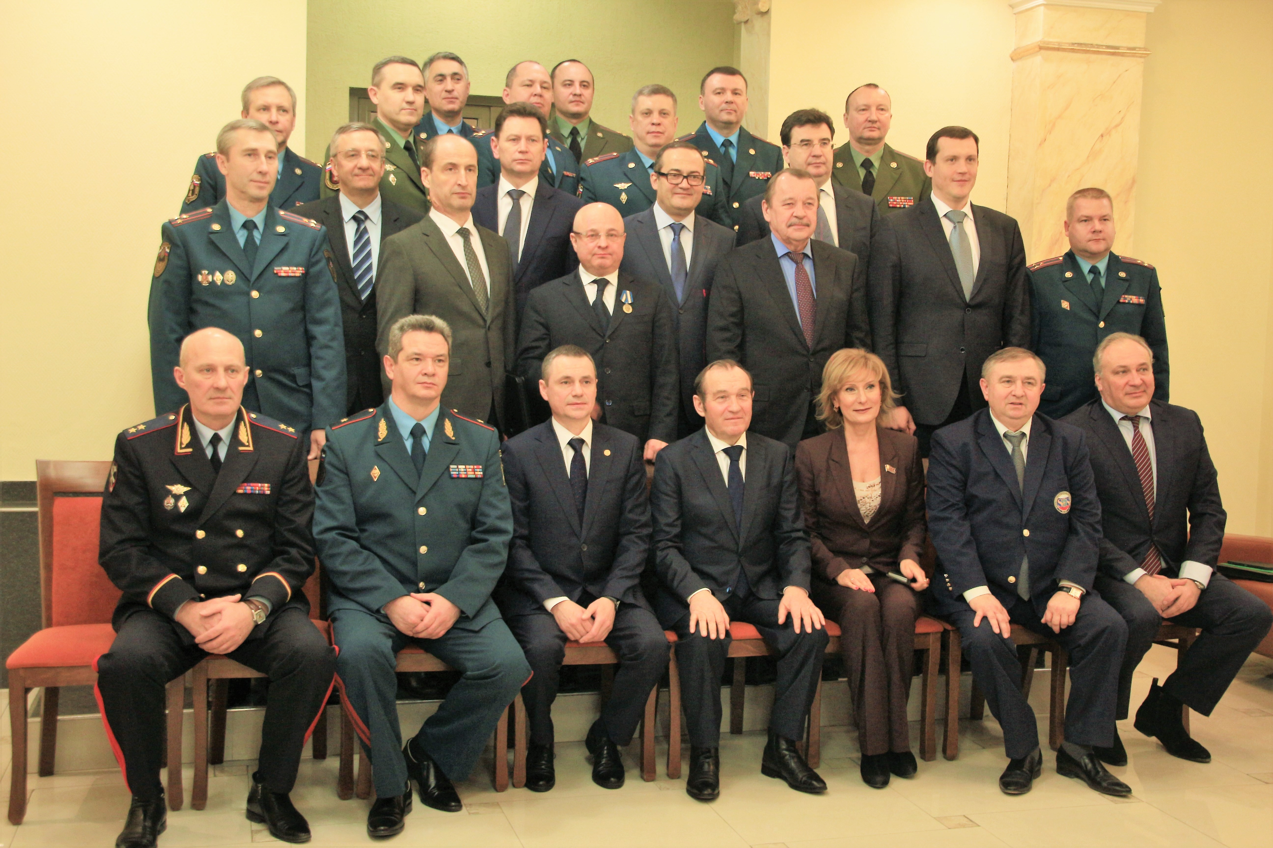
Под руководством заместителя Мэра в Правительстве Москвы Петра Бирюкова в Учебно-методическом центре по ГО и ЧС Москвы состоялся Сбор по подведению итогов деятельности Московской городской территориальной подсистемы предупреждения и ликвидации чрезвычайных ситуаций, выполнения мероприятий гражданской обороны в 2016 году и постановке задач на 2017 год.
В сборе приняли участие заместитель Главы МЧС России Владлен Аксенов, председатель Общественного совета Главного управления МЧС России по г. Москве, депутат Московской городской Думы Инна Святенко, заместитель начальника ГУ МВД России по г. Москве Андрей Понорец, члены Правительства Москвы, руководители департаментов города Москвы и префекты административных округов столицы.

В сборе приняли участие префект по ТиНАО Дмитрий Набокин, начальник окружного Управления МЧС Сергей Мусаелян, начальник Управления ТиНАО Департамента ГОЧСиПБ Александр Аксенов и другие.

Открыл мероприятие приветственным словом от Мэра Москвы Сергея Собянина председатель КЧС и ПБ г. Москвы Петр Бирюков. «В 2016 году спасатели Москвы проделали большую работу, благодаря которой сократилось количество аварий, пожаров и других чрезвычайных ситуаций. Важным результатом стало увеличение числа спасенных человеческих жизней при пожарах и на водных объектах. Убежден, что нынешний Сбор будет способствовать дальнейшему повышению эффективности Московской городской территориальной подсистемы единой государственной системы предупреждения и ликвидации чрезвычайных ситуаций», - сказал Петр Бирюков.
С докладом «Об итогах деятельности Московской городской системы предупреждения и ликвидации чрезвычайных ситуаций в 2016 году» выступил руководитель столичного главка МЧС Илья Денисов.
Для тушения природных пожаров решением председателя КЧС и ПБ Петра Бирюкова были сформированы 12 сводных отрядов поливомоечной техники численностью 1800 обученных работников комплекса городского хозяйства.
В летний пожароопасный период 2016 года на территории новой Москвы круглосуточное дежурство несли 27 поливомоечных машин и 81 добровольный пожарный, которые привлекались для тушения природных загораний и пожаров более 100 раз. Благодаря принятым мерам столичных властей природных пожаров на территории Москвы допущено не было.

В завершении, заместитель мэра Москвы Петр Бирюков подвел итоги прошедшей работы и определил задачи на 2017 году.
Для участников сборов МГСЧС в выставочном зале центра была развернута выставка, на которой были представлены новейшие образцы современной техники, применяемой в работе экстренных служб города и оперативных подразделений. Медицинское и спасательное оборудование, используемое при оказании помощи пострадавшим и проведении аварийно-спасательных работ, представленное Московским авиационным центром, Московской городской поисково-спасательной службой на водных объектах, а также медиками и психологами пожарно-спасательного центра. Экспозиция средств индивидуальной защиты органов дыхания, посвященная Году гражданской обороны, вызвала у гостей Сбора живой интерес.

